第18屆菁英盃暨35屆王母盃防疫須知

一、各隊請於9月13日(星期一)下午17點前回傳參賽團隊人員名冊
(附件1)至 ming023chen@yahoo.com.tw信箱，若未於規定
時間內回傳相關資料，本會將逕行取消參賽資格。
(1)採團進團出方式進場，每隊可提報25人(含家長)。
(2)請各隊於每場開賽前30分鐘到達比賽場地時，繳交參賽團
隊人員名冊並核對身分證明文件，若無法提供身分證明文
件將禁止入場，進場後將採取只出不進之方式管理。
二、參賽球隊第一場進場時需提供資料-
(附件1每場比賽前30分鐘提供，量測體溫後進場)
(附件2-1、2-2、2-3僅須提供1次並於第一場比賽前完成)。
小黃卡影本或5天內快篩或PCR檢驗陰性證明影本。
(1)請於賽前1小時派員到各比賽場館入口處繳交相關資料，若
無法提供相關資料將禁止進入場館。
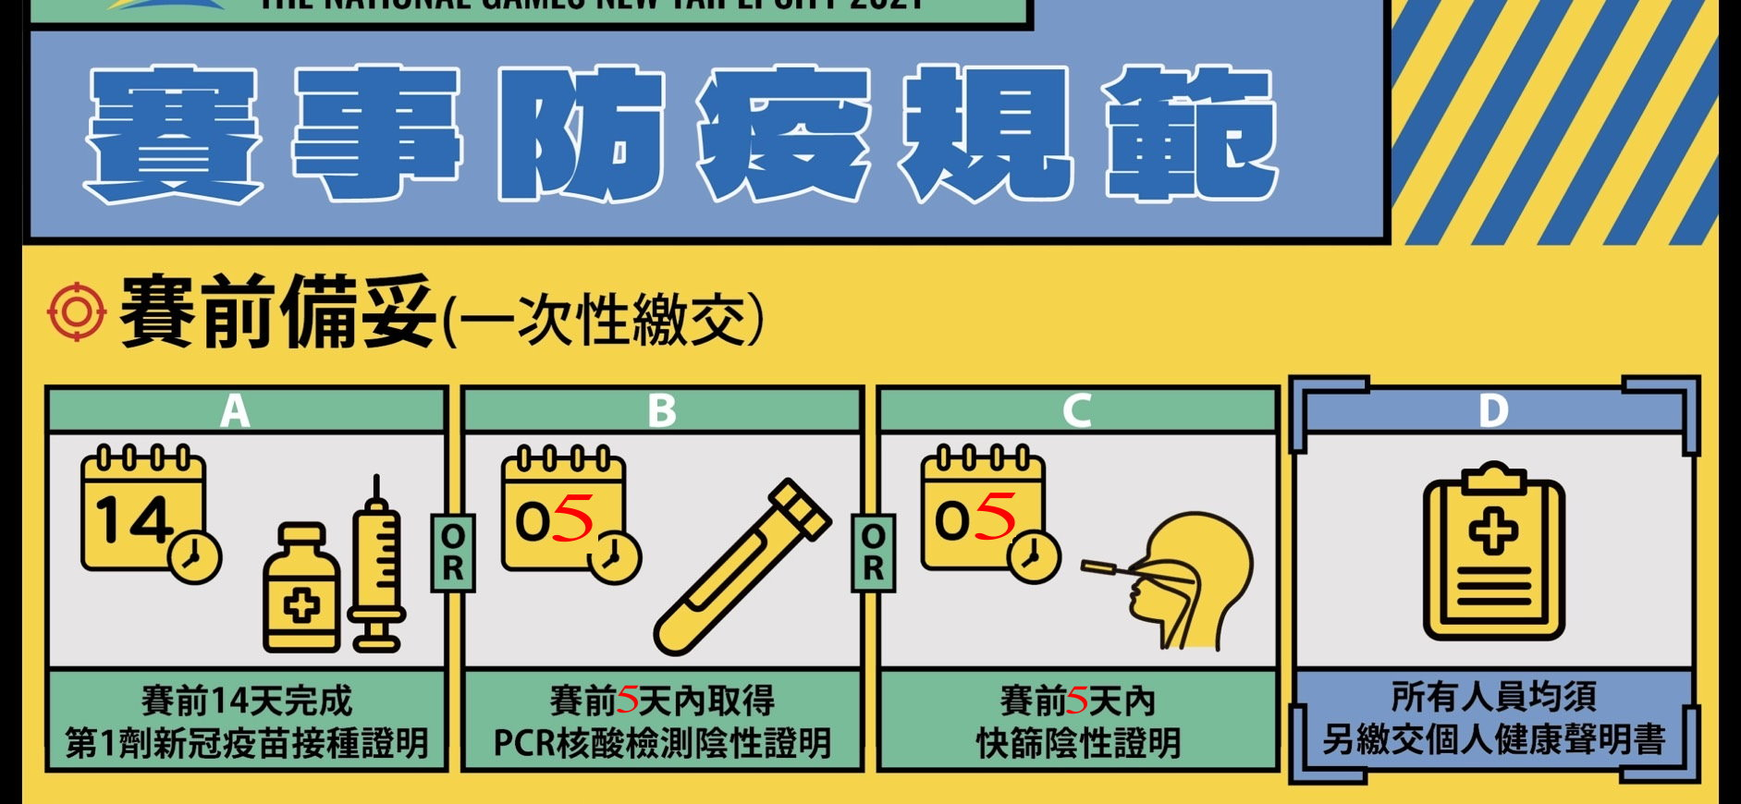
(2)於9/15日第一場賽事之隊伍，請於9/10-14日間進行快篩。

三、每日進場需注意事項:
- 進入場館前請教練代表球隊掃描QR code並填報相關資料。
- 隊職員皆須噴灑酒精及量測體溫並派員填寫溫度。
- 場館內禁止攜帶飲食進入。
- 大會不提供飲用水，請各參賽單位自行準備，賽後自行回收。
- 每場入場前請提供參賽團隊人員名冊並由教練親自簽名，本會將核對原始資料(請勿隨意更動)及參賽人員證件。
- 國高中參賽選手不需查核證明文件，僅隊職員須查核身分證明文件。
- 選手由教練確認人數後，統一帶隊量測體溫進場即可。

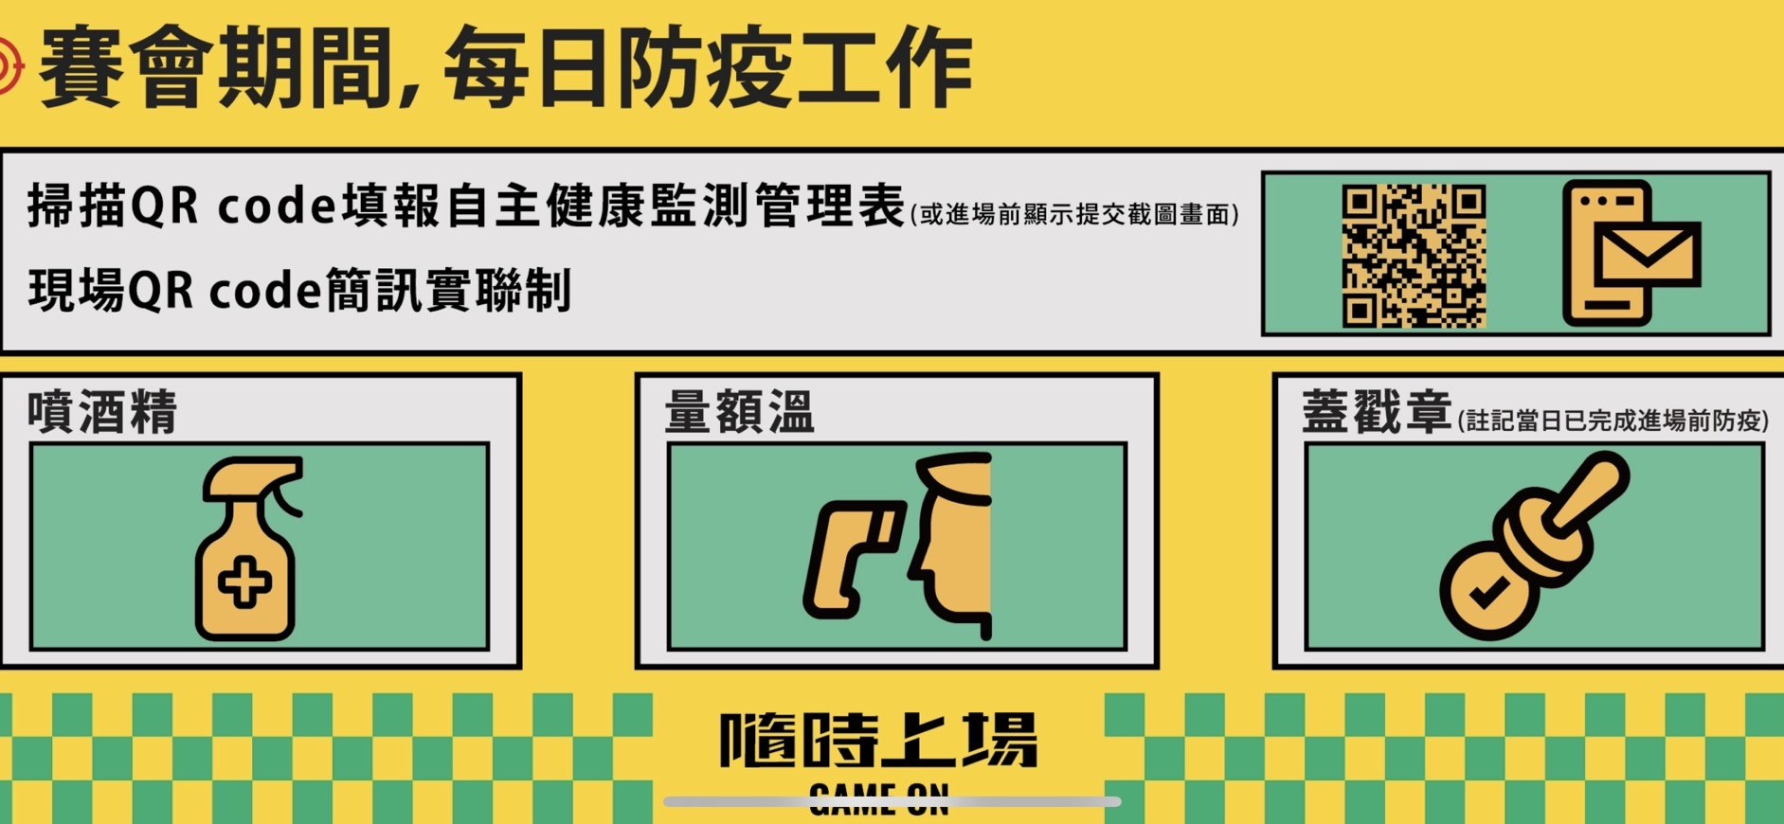

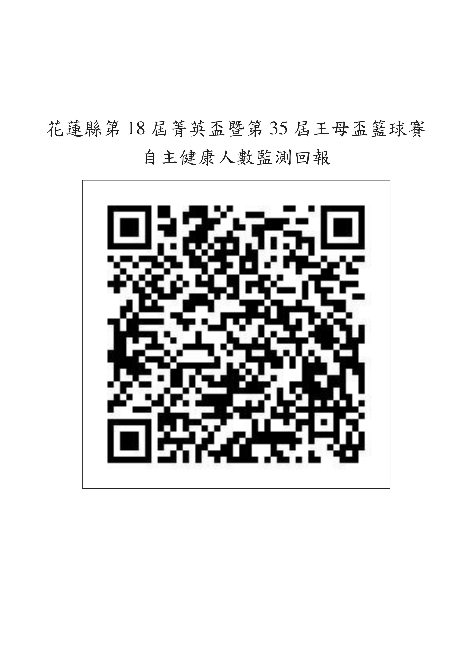

附件1(每場繳交)
參賽團隊人員名冊

序號 | 職稱 | 姓名 | 聯絡電話 | 體溫
1
2
3
4
5
6
7
8
9
10
11
12
13
14
15
16
17
18
19
20
21
22
23
24
25
隊職員代表人簽名:

1、請於9月13日(星期一)下午17點前回傳相關資料。
2、請自行多印幾張並於每場賽事前30分鐘派員填寫體溫溫
度，再請教練簽名後繳給入口處工作人員。
附件2-1(僅第一場繳交即可)
切結書

參賽隊伍名稱：＿＿＿＿＿＿＿＿＿＿＿＿＿

參加第18屆菁英盃暨35屆王母盃全國籃球錦標賽教練＿＿＿＿＿＿＿＿＿確認參賽隊職員身體狀況無任何隱疾或不適之情形，身體健康適合參加比賽並能配合大會比賽規定及防疫措施，特簽署本同意書及切結書，若當天賽程發生任何運動意外事件，由本人代表參賽單位自行負責。

代表人: ＿＿＿＿＿＿＿＿＿

(請於賽事第一場繳交給入口處工作人員)

中華民國110年9月 日

附件2-2(僅第一場繳交即可)

第18屆菁英盃暨35屆王母盃全國籃球錦標賽
個人健康聲明書

身分別：□觀眾
□大會人員(裁判、工作人員、志工)，職稱：
□參賽單位隊職員， 單位名稱： 職稱：
姓名： | 性別： | 出生日期： 年 月 日
身分證字號： | 連絡電話：
1.您最近14天內是否有以下症狀：
□發燒（≧38℃） 【必須符合】
□咳嗽□流鼻水□鼻塞□喉嚨痛□肌肉痠痛□頭痛□極度疲倦感□嗅味覺失常
□其他 □無
2.您於活動前14天內之國內、國外旅遊史（Travel）：
□有;日期： 地點(國家/地區)： 【必填】 □無

3.本人參與本賽會前已確認未符合下列任一情況:

(1) 為嚴重特殊傳染性肺炎疑似感染或確診者。

(2) 本人或本人之家庭成員(或密切接觸者)，過去兩星期內曾接觸嚴重特殊傳染性肺炎之疑似感染或確診個案者。

(3) 配合嚴重特殊傳染性肺炎居家隔離、居家檢疫、加強自主健康管理或自主健康管理中。

(4) 已出現與嚴重特殊傳染性肺炎相關的症狀。
※配合防疫人人有責，本人對上述問題均據實填寫。

填寫人簽名： 未成年法定代理人簽名:
填寫日期 : 110 年 9 月 日
請各單位派人於賽事第一場入場前繳交健康聲明書
(只需繳納一次)
於各場館入口防疫人員(每位隊職員、選手及家長各一份)

#未能配合大會防疫規定之參賽隊伍，本會將取消參賽資格
附件2-3(僅第一場繳交即可)
防疫證明資料其中一項皆可 : 表格如下
(請參賽團隊統一彙整於第一場比賽前繳交)
1、領隊姓名:陳X文
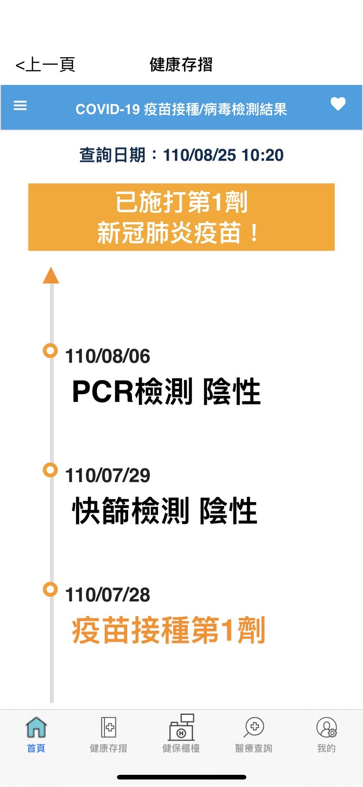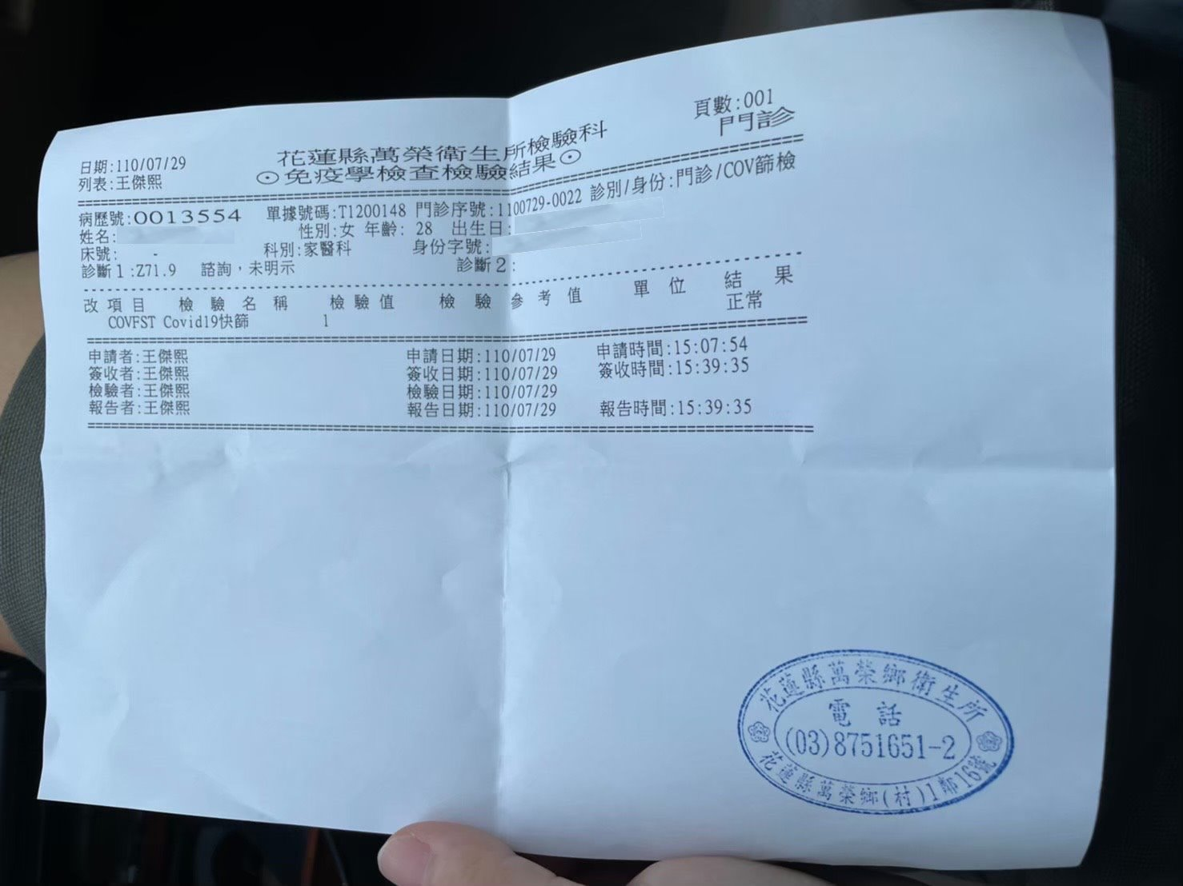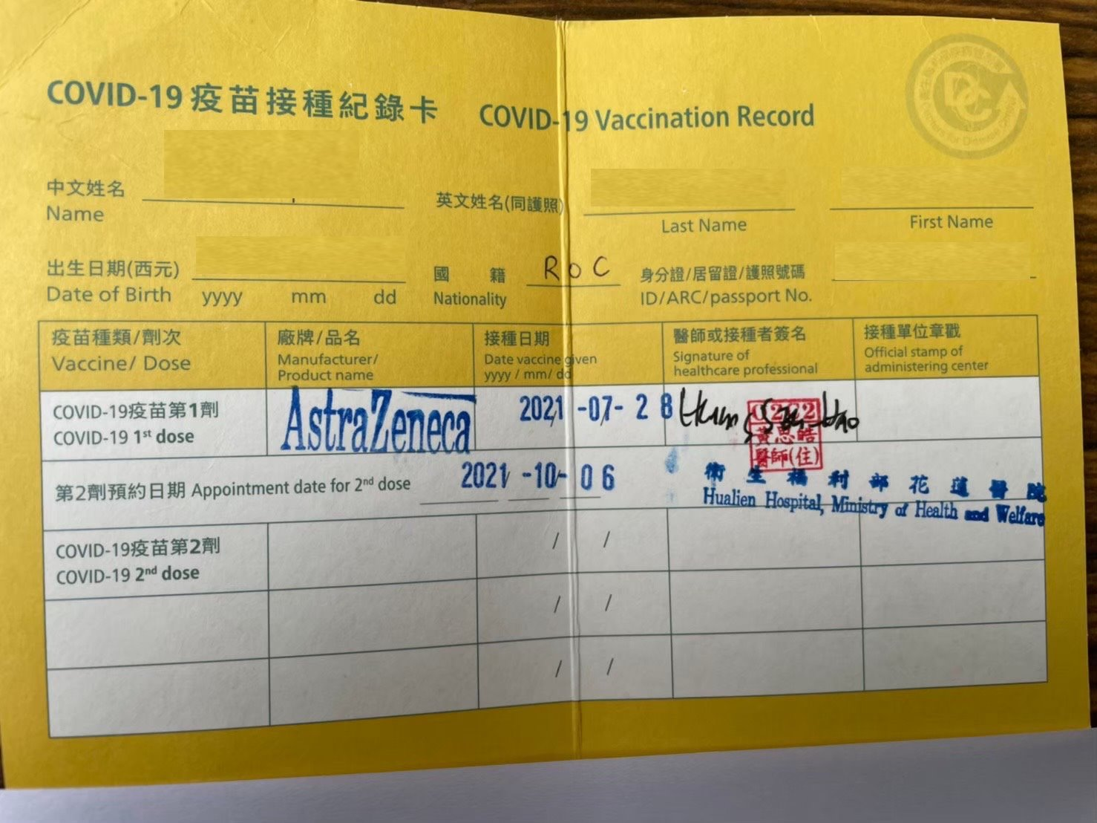
可選擇其中一項資料提供
2、教練姓名:陳X文
3、助理教練姓名: 陳X文
附件2-3(僅第一場繳交即可)

參賽團隊人員-防疫證明名冊

序號 | 職稱 | 姓名 | 防疫證明資料
範例  1 | 教練 | 陳X文 | 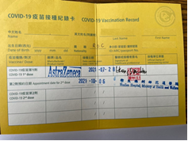
2 |  |  | 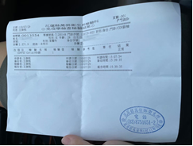
3 |  |  | 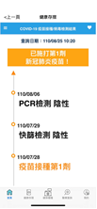  可截圖健保快易通  檢驗結果
4
5
6
7
8
9
10
11
12
13
14
15
16
17
18
19
20
21
22
23
24
25
(含隊職員、球員、家長等人25位，名冊繳交後不得更換)

